Come creare un diagramma di Gantt in Excel
Excel è stato creato come strumento per calcoli complessi e analisi dei dati, ma il 60% dei fogli di lavoro utilizzati oggi non contiene formule. Oggi Excel viene utilizzato principalmente come strumento per la gestione dei progetti.
Anche se è possibile coordinare attività lavorative di base e gestire elenchi complessi, creare un diagramma di Gantt in Excel, partendo da zero, può essere un processo lungo e frustrante. A meno che non si voglia passare un’ora ad effettuare modifiche manuali per dare un aspetto professionale ad un foglio Excel, il modo più semplice è utilizzare un modello già esistente.
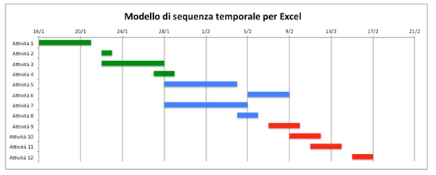
Un modello Excel risulta particolarmente utile quando non si ha molta esperienza nel creare sequenze temporali per progetti. Tutto quello che bisogna fare è inserire le informazioni relative al proprio progetto in una tabella pre-formattata e le modifiche verranno visualizzate automaticamente.
Ma con tutti i modelli Excel disponibili, come si fa a scegliere quello giusto e più facile da usare? Abbiamo dato un’occhiata a tutti i modelli esistenti e abbiamo trovato il modello migliore per diagrammi di Gantt in Excel.
Clicca qui per scaricare un modello di diagramma di Gantt per le versioni correnti di Excel (2007-2013)
Questo articolo ti mostrerà, passo passo, come utilizzare un modello Excel per diagrammi di Gantt utilizzando le informazioni relative al tuo progetto. Vedrai anche come creare un modello per diagrammi di Gantt in Smartsheet, che rende questo processo molto più semplice e offre funzioni molto più robuste per la gestione dei progetti.
Come desideri creare il tuo diagramma di Gantt?
Utilizza un modello pre-impostato per Gantt in Smartsheet
Tempo necessario:3 minuti
- oppure -
Crea manualmente un diagramma di Gantt in Excel
Tempo necessario: 30 minuti
Smartsheet

Come utilizzare un modello per diagrammi di Gantt in Excel 2007, 2010 e 2013
Utilizzare questa sequenza temporale è molto semplice. Devi semplicemente aggiungere le informazioni del tuo progetto nella tabella e i tuoi dati verranno riflessi automaticamente nel diagramma di Gantt.
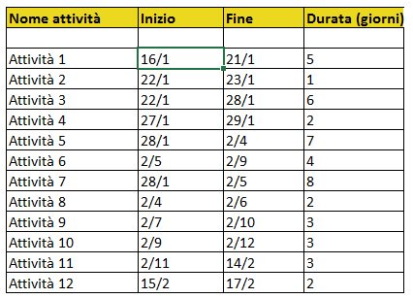
Ecco come compilare un modello Excel con le informazioni del tuo progetto:
1. Elenca le attività nel modello Excel del diagramma di Gantt
Le attività costituiranno la base del diagramma di Gantt. Suddividi poi il tuo progetto in attività secondarie, che costituiranno tutte le attività da completare. Assegna un ordine di completamento in base alle priorità di ogni attività.
- Scarica e apri il nostro modello Excel per diagrammi di Gantt per Excel 2007, 2010 o 2013.
- Aggiungi l'elenco di attività nella tabella, sotto la colonna Nome attività.
- Se devi eliminare una riga, basta fare clic col tasto destro nella cella della riga che desideri rimuovere. Fai clic su Elimina e quindi seleziona l’intera riga.
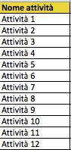
2. Aggiungi le Date di Inizio e Fine alla tua sequenza temporale.
Adesso devi inserire le date di inizio e fine per ogni attività che hai aggiunto.
In questo modello, inserisci la data in valori numerici per giorno e mese (il 16 gennaio sarebbe quindi 16/1). Se desideri modificare la formattazione della data, fai clic col tasto destro su una cella con una data e seleziona Formato celle. Verrà visualizzata una finestra. Sul lato sinistro, seleziona Data. Ora, è possibile scegliere il tipo di data che desideri.
- Nella colonna Inizio, immetti la data in cui comincerà la tua attività (giorno e mese).
- Nella colonna Fine, immetti la data in cui l’attività sarà completata (giorno e mese).
- Fai la stessa cosa per tutte le altre attività.
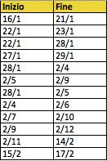
Nota: Quando aggiungi le tue date in questa tabella, il diagramma di Gantt aggiungerà dello spazio vuoto all’inizio del diagramma e continuerà a mostrare date precedenti a quelle nella tua tabella. Puoi modificare questa impostazione nel passaggio n. 5 di “Personalizza il tuo modello Excel per diagrammi di Gantt”.
3. Calcola la durata di ogni attività
In base alle tue date di inizio e di fine, Excel calcolerà automaticamente la durata con una formula.
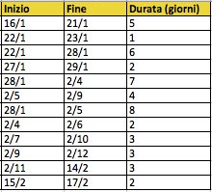

Personalizza il tuo modello Excel per diagrammi di Gantt
Ora hai un diagramma di Gantt che riflette le informazioni appena aggiunte. Ecco alcune opzioni di personalizzazione per rendere la tua sequenza temporale perfetta per le tue presentazioni.

1. Aggiungi un titolo al tuo diagramma di Gantt.
Dai un titolo alla tua sequenza temporale.
- Clicca sul titolo corrente del modello Excel del diagramma di Gantt. Verrà visualizzata una casella intorno al testo.
- Clicca di nuovo, all'interno della casella, e il cursore verrà visualizzato.
- Elimina il titolo attuale evidenziando il testo e premendo CANC sulla tastiera.
- Inserisci il nuovo titolo nel tuo diagramma di Gantt.
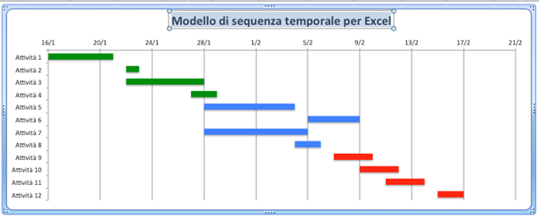

2. Modifica Titolo, Carattere e Colore
- Clicca sul titolo. Verrà visualizzata una casella intorno al testo.
- Fai clic col tasto destro e seleziona Carattere.
Nella finestra a comparsa, è possibile modificare il tipo di carattere, lo stile, la dimensione e il colore.
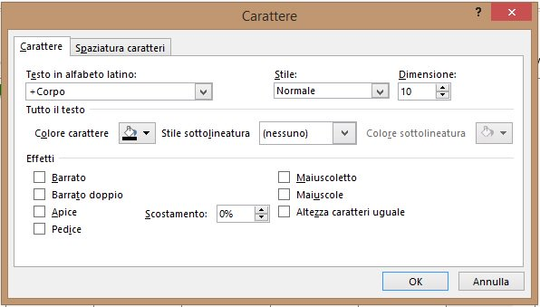

3. Modifica i colori delle barre delle attività nel tuo diagramma di Gantt
Aggiungere colori a un diagramma di Gantt può aiutarti a organizzare visivamente le attività. Ad esempio, se hai una serie di attività di marketing, scegli lo stesso colore per tutte queste attività.
- Fai doppio clic sulla barra delle attività di cui desideri modificare il colore. Assicurati che solo la barra delle attività individuali sia selezionata, non tutte le barre.
- Quindi, fai clic col tasto destro del mouse e scegli Formato serie dati.
- Nella finestra a comparsa, a sinistra, seleziona Riempimento.
- Seleziona il colore per la barra nel menu a discesa e, se lo desideri, modifica la trasparenza.
- Ripeti questi passaggi per le altre barre di attività.
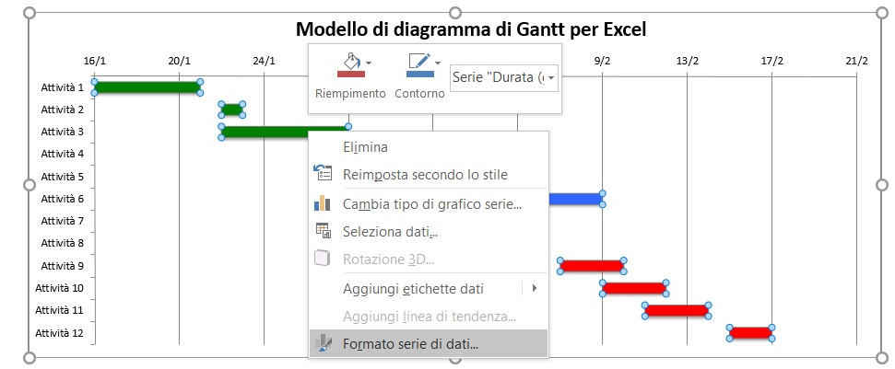

4. Espandi la barra delle attività
La larghezza delle barre di attività può essere modificata in base alle preferenze personali. Aggiungere spessore alle barre è un buon metodo per ridurre lo spazio vuoto nella tua sequenza temporale.
- Fai doppio clic nella prima barra di attività e seleziona Formato serie di dati.
- Nella finestra a comparsa, a sinistra, seleziona Opzioni serie.
- Modifica la percentuale nella casella Distanza tra le barre.
Minore la percentuale, maggiore sarà lo spessore delle barre di attività.
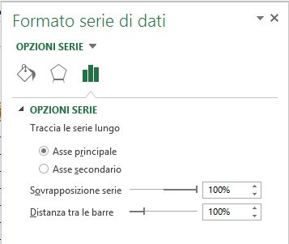

5. Modifica le date visualizzate
Quando aggiungi le date alla tua tabella, le barre verranno automaticamente aggiunte al diagramma di Gantt, ma l’aspetto della tabella sembrerà un po’ strano all’inizio. Potrebbe esserci troppo spazio vuoto all’inizio del diagramma, con delle date che non hai inserito tu personalmente. Puoi risolvere questo problema facilmente modificando lo spazio tra le date nella parte superiore del tuo diagramma.
- Clicca su una data nella parte superiore del diagramma. Verrà visualizzata una casella intorno al testo.
- Fai clic col tasto destro del mouse e scegli Formato asse.
- Nella finestra a comparsa, a sinistra, seleziona Opzioni assi.
- Modifica il numero nella casella Minimo. Dovrai aggiungere i numeri in modo incrementale nella casella per modificare lo spazio e ottenere il risultato desiderato.
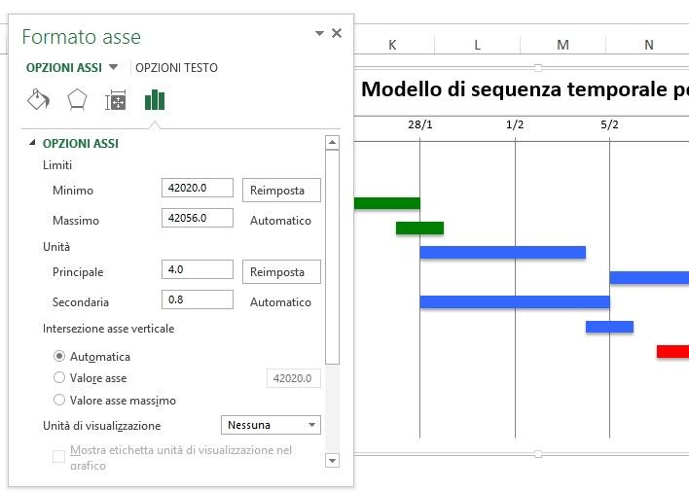

Crea un diagramma di Gantt in pochi minuti con un modello.
Prova Smartsheet gratuitamente
Il modello pre-formattato di Smartsheet rende la visualizzazione del tuo lavoro ancora più facile. La durata viene calcolata automaticamente e il modello interattivo ti consente di trascinare e rilasciare le barre delle attività per modificare le date, aggiornando allo stesso tempo la tua tabella.
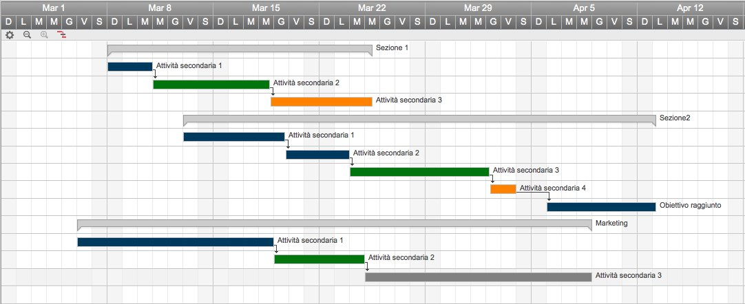
Ecco come usare il modello per diagrammi di Gantt in Smartsheet:

1. Seleziona un modello per diagrammi di Gantt
Trova un modello pre-formattato di cronologia temporale per progetti.
- Vai su Smartsheet.com e accedi al tuo account (o comincia con la prova gratuita di 30 giorni).
- Dalla schermata Home, clicca su Crea nuovo e seleziona Sfoglia modelli.
- Digita "diagramma di Gantt" nella casella di ricerca modelli e clicca sull'icona a forma di lente d’ingrandimento.
- Vedrai diversi risultati. Per questo esempio, clicca su Progetto di base con gestione delle risorse e clicca sul pulsante blu Usa modello nella parte superiore della pagina.
- Dai un titolo al modello, scegli dove salvarlo e fai clic sul pulsante OK.
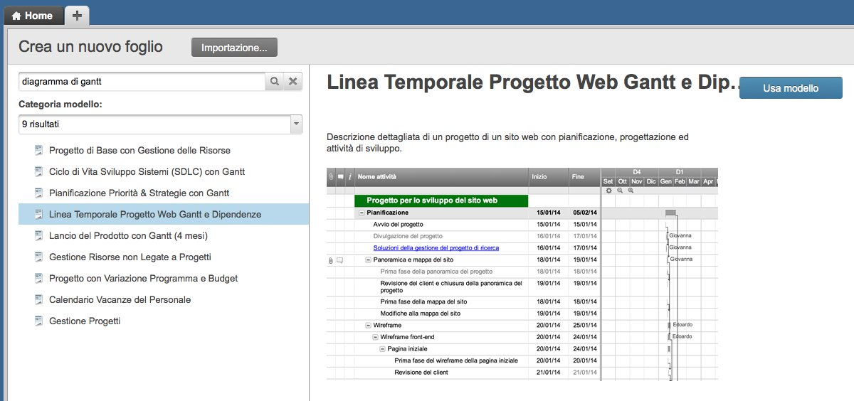

2. Elenca le informazioni relative alle tue attività
Verrà visualizzato un modello pre-formattato, con sezioni e attività secondarie di vario tipo già formattate. Vedrai anche del testo pre-inserito, da utilizzare come riferimento.
Per eliminare il riquadro giallo nella parte superiore del modello, fai clic col pulsante destro del mouse e seleziona Elimina riga.
- Aggiungi le attività nella colonna Nome attività.
- Utilizza le celle col titolo Sezione 1, Sezione 2 e Sezione 3 per stabilire una gerarchia (per ulteriori informazioni sulle gerarchie clicca qui).
- Se devi eliminare una riga, fai clic col tasto destro nella cella della riga che desideri rimuovere e seleziona Elimina riga
Sul lato sinistro di ogni riga, è possibile allegare dei file direttamente ad un'attività o avviare una discussione su una determinata attività, aggiungendo più informazioni utili sul tuo progetto.
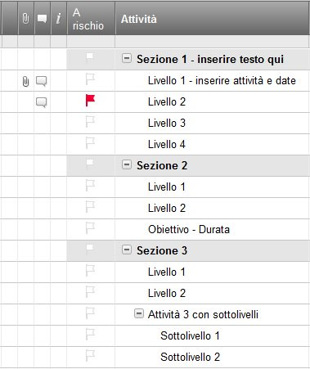

3. Inserisci date di inizio e di fine
Aggiungi date di inizio e fine ad ogni attività. Se clicchi e rilasci uno degli estremi della barra delle attività sulla destra, Smartsheet modificherà automaticamente le rispettive date nella tabella delle attività.
- Seleziona una cella nella colonna di Data di inizio e Data di fine.
- Clicca sull’icona del calendario e seleziona una data.
- Puoi anche inserire una data manualmente direttamente nella cella.
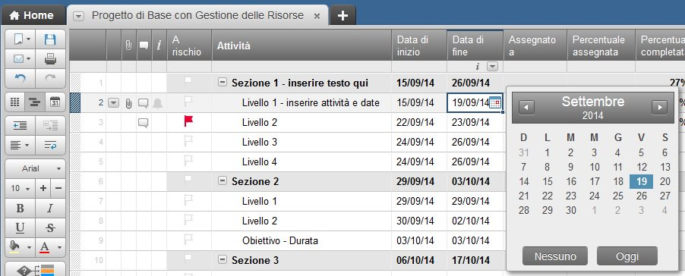

4. Aggiungi i dati sulla percentuale completata e sull’assegnatario.
Queste colonne forniscono ulteriori informazioni utili sul progetto. Nella vista a Gantt sulla destra, le barre grige sottili all’interno delle barre di attività rappresentano la percentuale di lavoro completato per una particolare attività.
La colonna con l’intestazione Assegnato a ti consente di assegnare l’attività ad un membro del team, il che rende più facile capire a chi sono assegnati gli incarichi.
- Nella colonna di Percentuale completata, inserisci la percentuale di lavoro completata per quell’attività. Inserisci un numero intero e Smartsheet inserirà automaticamente il simbolo di percentuale.
- Nella colonna Assegnato a, seleziona un nome dall’elenco a discesa o inseriscine uno manualmente.
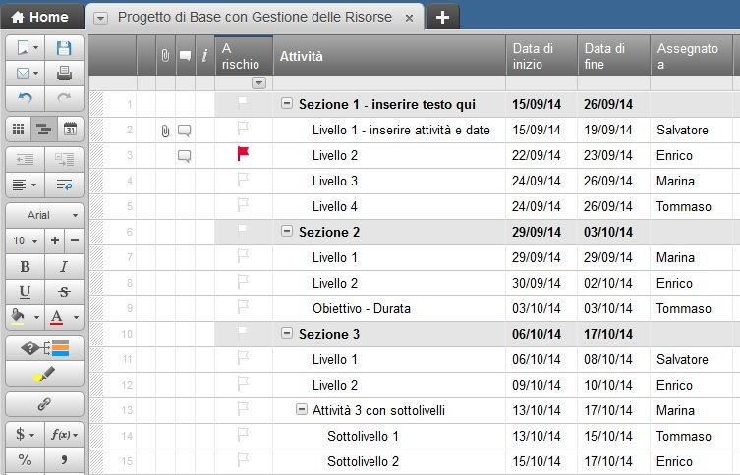

Personalizza il tuo modello per diagrammi di Gantt in Smartsheet
I diagrammi di Gantt sono non solo utili e sono anche facili da interpretare. È possibile personalizzare l’aspetto del diagramma di Gantt con un paio di clic.

1. Per modificare i colori delle barre delle attività:
- Fai clic col pulsante destro del mouse su una barra delle attività e seleziona Impostazioni colore.
- Verrà visualizzata una tavolozza di colori che ti permetterà di cambiare il colore della barra.
- Se desideri applicare lo stesso colore a più barre, clicca sulle barre di attività mentre tieni premuto il tasto Shift. Questo selezionerà tutte le barre. Quindi, rilascia il tasto Shift, fai clic col tasto destro del mouse su una qualsiasi delle barre selezionate e poi clicca su Impostazioni colore.
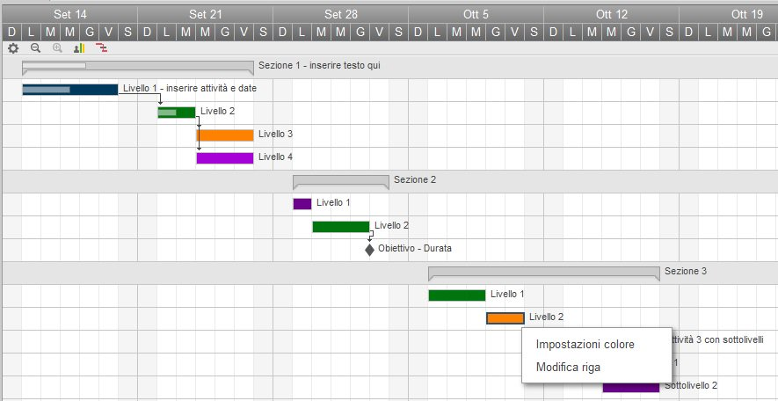

2. Come importare un file Excel in Smartsheet
Smartsheet è integrato perfettamente con Excel, quindi se hai già tutte le informazioni relative al tuo progetto salvate in Excel, puoi importarle direttamente in Smartsheet.
- Fai clic sulla scheda Home e quindi sul pulsante grigio Importazione. Seleziona l’opzione Importa file Excel.
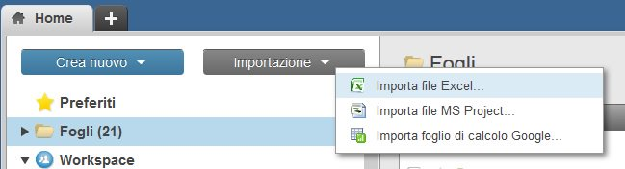
- Clicca su Seleziona, seleziona il file che desideri importare e clicca su Apri
- Clicca su Continua e verrà visualizzato un modulo per l’Impostazione dell’ importazione.
- Seleziona la riga del modulo che contiene le intestazioni di colonna (probabilmente sarà la prima riga) e fai clic su Importa.
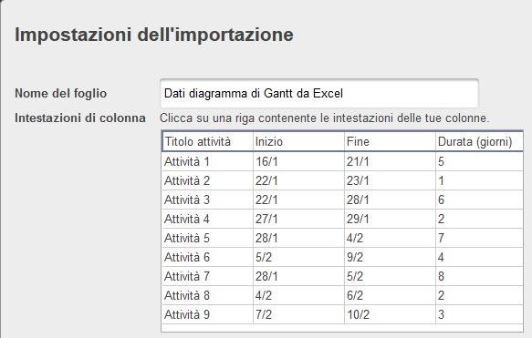
5. Il file importato verrà visualizzato come nuovo foglio all’interno di Smartsheet. Clicca sul titolo del foglio per aprirlo.

3. Converti i dati importati da Excel in un diagramma di Gantt.
- Apri il file importato da Excel.
- Nella barra degli strumenti a sinistra, clicca sul pulsante Visualizzazione Gantt
- Verrà visualizzata una finestra di dialogo e l’intestazione delle colonne verrà completata automaticamente con le date di inizio e di fine. Verifica che siano corrette e clicca su ok

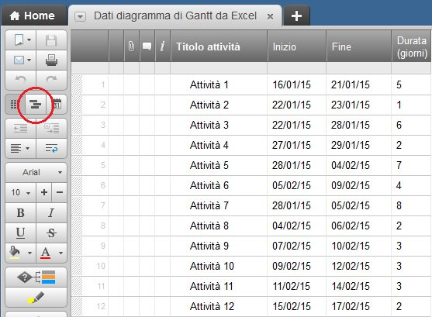
- Un diagramma di Gantt verrà visualizzato automaticamente nella parte destra del foglio.
Smartsheet
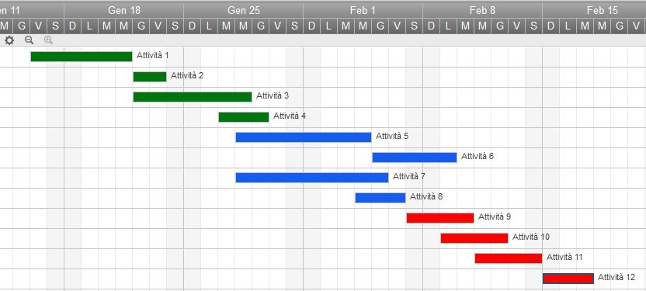

Selezionare il miglior modello per diagrammi di Gantt
Ci sono diversi modelli di diagrammi di Gantt disponibili, quindi scegli quello che fa al caso tuo (per esempio scegli un modello con impostazioni per l’auto-completamento). Dopo tutto, un modello serve per renderti la vita più facile.
Verifica in prima persona com’è facile creare un diagramma di Gantt. Prova Smartsheet gratuitamente.

